FICHE DE PRÉPARATION « MATHS LEARNING CENTER »

Date : Le / / | Séquence : | Maths Learning Center

Niveau : C1 C2 C3 | DOMAINE : Nombres | Discipline : Mathématiques

COMPÉTENCES TRAVAILLÉES | Les applications en ligne Maths Learning Center peuvent faciliter les mises en commun souvent « passages à risque » d’une séance.

OBJECTIFS  selon le niveau | PS/MS/GS  - Construire le nombre pour exprimer des quantités avec Number Frames  CP/CE1/CE2  - Nommer, lire, écrire, représenter des nombres entiers avec Number Pieces  CM1/CM2  - Manipuler, représenter des fractions avec Fractions

(x) Découverte |  | (x) Recherche-Manipulation | (x ) Réinvestissement | () Évaluation
Matériel | - Pour le cycle 1, sur le TNI, utiliser l’application  https://apps.mathlearningcenter.org/number-frames/  - Pour le cycle 2, sur le TNI, utiliser l’application Number Pieces : https://www.mathlearningcenter.org/apps/number-pieces  - Pour le cycle 3, sur le TNI, utiliser l’application Fractions :  https://www.mathlearningcenter.org/apps/fractions  + matériel habituel de la classe selon les cycles

Exemple d’une situation en Moyenne ou Grande Section de maternelle
pour représenter le nombre 5 avec « Number Frames »
En amont :
-avoir manipulé le matériel mis à disposition des élèves
- avoir travaillé la représentation des nombres de 1 à 4
Temps | DÉROULEMENT | Dispositif
5 min | - Présentation de la situation de départ    Consigne :  Sur votre ardoise ou une feuille, vous devez représenter/illustrer le nombre 5. Pour cela, vous pouvez utiliser le matériel de la classe.  Remarque : La consigne devra être adaptée en fonction du contexte et des projets de la classe (par exemple, à travers la lecture d’un album, représenter les 5 galettes que mange l’ours de l’histoire). | Collectif
10 min | - Mise en activité  L’étayage de l’enseignant est divers :  - Mettre à disposition le matériel et les affichages habituellement utilisés dans la classe  - Gestion des groupes  - Enrôler avec l’objectif de connaitre toutes les façons de représenter les 5 objets  Aide : Les élèves peuvent utiliser le matériel mais aussi les affichages de la classe (bande/frise numérique, différentes représentations des nombres 1 à 4, …) | Groupes de 4 ou 5
10 min | - Mise en commun avec Number Frames  - Expliciter et analyser les erreurs  Exemple : Plus ou moins d’objets représentés ; non connaissance de l’écriture chiffrée ou du mot nombre ; comptage numérotage plus que comptage dénombrement ;…  - Mettre en avant les différentes représentations des 5 objets  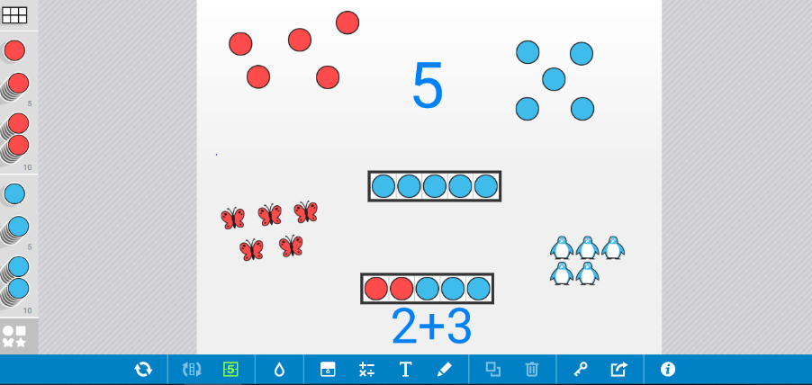 | Collectif
Prolongement : Cette activité peut être déclinée avec d’autres nombres jusqu’à 10 selon les niveaux.
Variable didactique : matériel déplaçable ou non, éloigné ou non des élèves.

Degré d’atteinte de(s) objectifs :  - 2 représentations du 5 ont été trouvées | Principaux obstacles :  - Pas de correspondance terme à terme objet/quantité  - Verbalisation

Exemple d’une situation en début de CE1

pour représenter le nombre 124 avec l’application « Number Pieces »
Temps | DÉROULEMENT | Dispositif
5 min | - Présentation de la situation de départ  Consigne :  Sur votre ardoise, vous devez représenter/illustrer le nombre 124. Pour cela, vous pouvez utiliser le matériel de la classe.  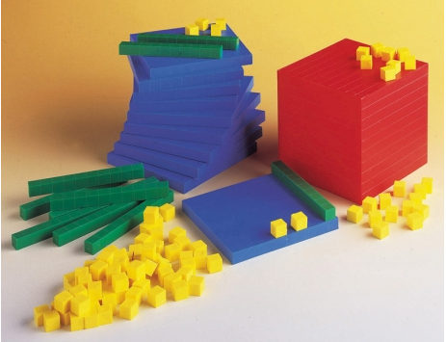 | Collectif
5  à  10 min | - Mise en activité  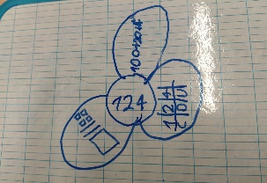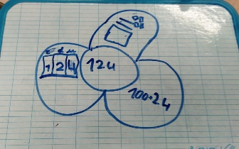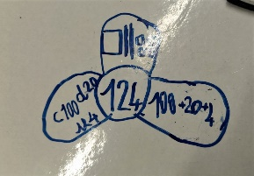  L’étayage de l’enseignant est divers :  - Mettre à disposition le matériel habituellement utilisé dans la classe.  - Expliciter ce que veut dire « représenter un nombre » en donnant un exemple avec un nombre familier des élèves (Représenter un nombre à 2 chiffres)  - Enrôler avec l’objectif de représenter ce nombre de différentes façons | Individuel  ou  en binômes
10 min | - Mise en commun en utilisant l’application « Number Pieces »  - Expliciter et analyser les erreurs  Exemple : 124 avec 2c 1d et 4u (confusion centaine et dizaine)  - Mettre en avant les différentes représentations de 124 : 1 c 2d 4u mais aussi 12 d et 4u ou 124 u  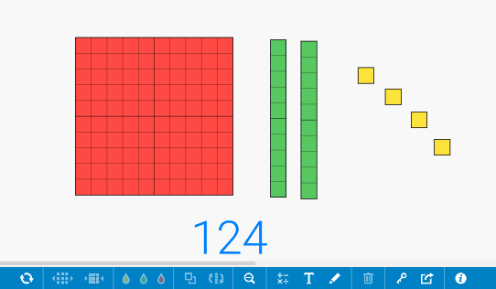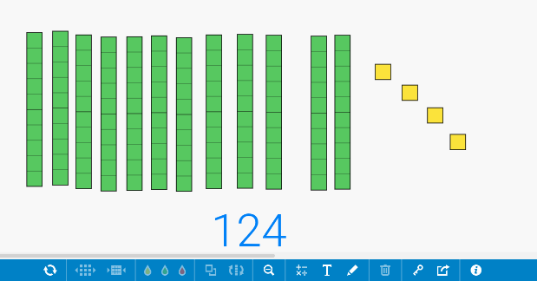  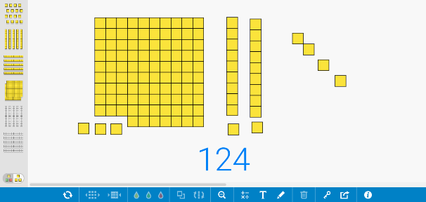  Tutos pour utiliser l’application Number pieces en cliquant ici : https://www.youtube.com/watch?v=fknpc0JAf7M  https://www.youtube.com/watch?v=XYAalLGlE0s | Collectif
Prolongement : Cette activité peut être déclinée avec d’autres nombres.
Une différenciation est possible en mettant à disposition ou non le matériel de la classe.

Degré d’atteinte de(s) objectifs :  - 2 représentations du nombre sont proposées | Principaux obstacles :  - Ne pas avoir compris la règle des échanges :  1c = 10 d = 100 u  - Ne pas avoir compris le principe de numération décimale de position

Exemple d’une situation en début de CM1

pour découvrir et représenter des fractions avec l’application « Fractions »
Temps | DÉROULEMENT | Dispositif
5 min | - Présentation de la situation de départ  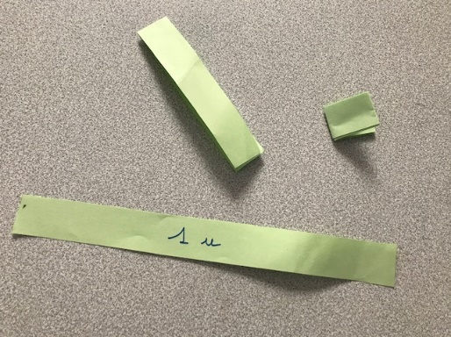  Consigne : L’unité bande étant donnée (par exemple, la largeur d’une feuille A4), représenter/illustrer sur votre feuille la fraction 6/8 de cette unité. Pour cela, vous pouvez utiliser le matériel de la classe (bandes de papier, règle mais sans utiliser les graduations, …).  Remarque : utiliser la largeur d’une feuille A4 comme unité est très pratique pour préparer facilement le matériel à donner aux élèves (à découper avec un massicot par exemple). | Collectif
5  à  10 min | - Mise en activité  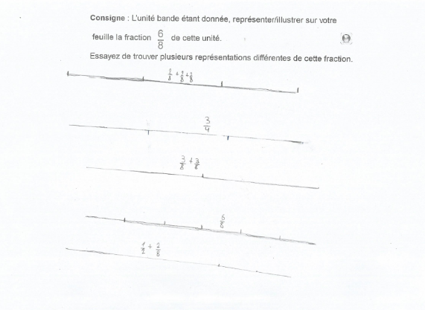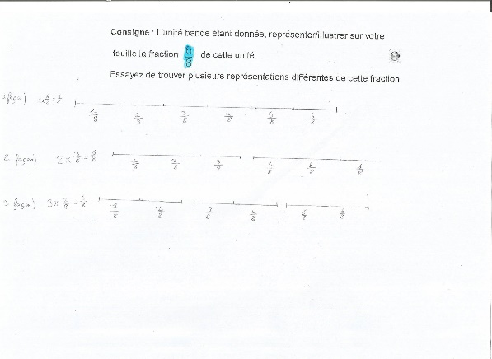  Elève 1 Elève 2  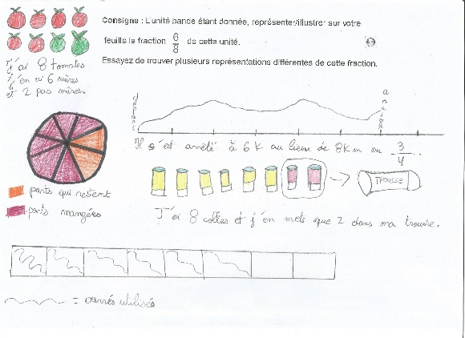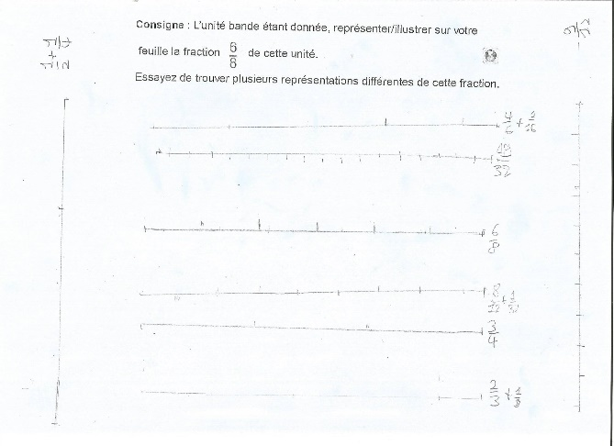  Elève 3 Elève 4  L’étayage de l’enseignant est divers :  - Mettre à disposition le matériel habituellement utilisé dans la classe. Aider au pliage des bandes.  - Expliciter ce que veut dire « fraction de l’unité » en donnant un exemple avec un nombre familier des élèves (lorsque l’on partage une unité en 2 parties égales, les parties obtenues s’appellent des demies).  - Enrôler avec l’objectif de représenter cette fraction de différentes façons | Individuel  ou  en binômes
10 min | - Mise en commun avec la visionneuse HUE et l’application « Fractions »  Expliciter, analyser les réussites (élèves 1 et 2) et les erreurs (élèves 3 et 4) avec la visionneuse.  Exemples :  - Une non prise en compte de la consigne et de l’unité bande : représentations de 6/8 en prenant comme unité la bande mais aussi la « pizza de 8 parts», le cageot de 8 tomates, le parcours de 8km, le paquet de 8 colles (production 3)  - La difficulté de fabriquer des 1/32 avec des pliages et de les reporter (19/32 au lieu de 24/32 sur la production 3)  - Mettre en avant des différentes représentations de 6/8 de la bande unité (élèves 1 et 2)  Mise en avant de la rapidité d’exécution pour partager la bande unité en 8 mais aussi en 16 et même 32 avec l’application « Fractions » :  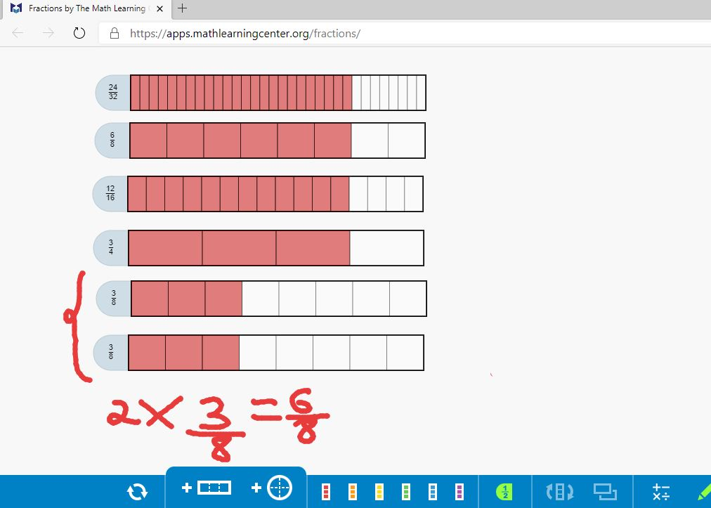  Mais aussi la facilité pour changer l’unité :  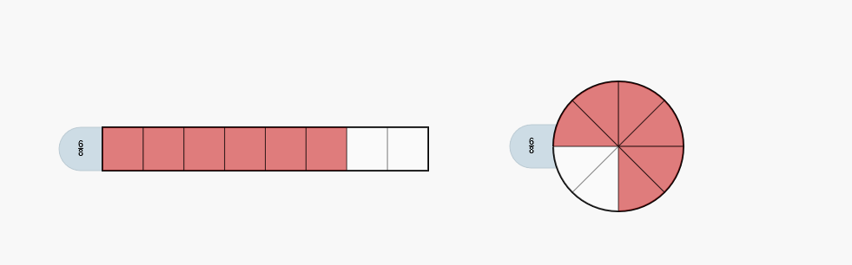 | Collectif
Prolongement : Cette activité peut être déclinée avec d’autres fractions notamment plus grande que l’unité.
Une différenciation est possible en mettant ou non le matériel « bandes » à disposition des élèves.

Degré d’atteinte de(s) objectifs :  - Au moins 2 représentations de la fraction demandée | Principaux obstacles :  - La non compréhension de la notion de fraction comme partage de l’unité  - Confusion ou non connaissance du lexique utilisé : « huitième », « quart », « demi »  - Non prise en compte de l’unité

Pour aller encore plus loin sur le recours aux autres applications de maths learning center, vous pouvez consulter les liens suivants :

https://recitmst.qc.ca/Webinaire-Les-applications-de-Math-Learning-Center

https://campus.recit.qc.ca/mod/page/view.php?id=7040

https://www.youtube.com/watch?v=r_rOUpu8eDA

